Bienvenue sur Takela

Eduquer, Cultiver, Grandir ensemble

Eduquer les enfants en leur donnant les connaissances de base en langue française

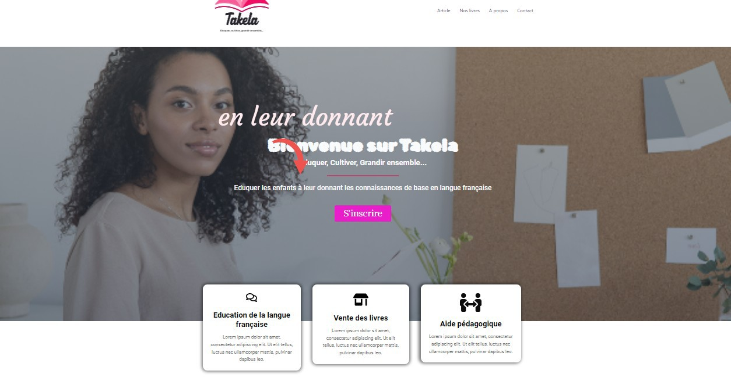

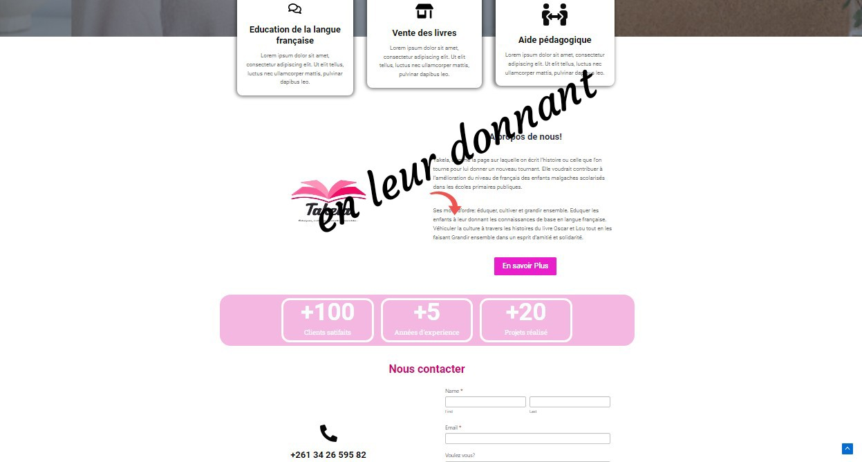

* **Education de la langue française**

Apprendre la langue française dès le plus jeune âge avec des contenus assimilables facilement pour tous. Nous plongeons dans le monde imaginaire de vos enfants avec leurs animés, princesses et superhéros favoris. Apprendre devient facile pour eux car l’utile rejoint l’agréable.

* **Vente de livres**

Nos plus beaux livres à un prix abordable. Notre but est de faire en sorte que tous ait accès à l’éducation. La qualité à prix réduit. Remplissez votre panier sans hésiter pour le bonheur de nos petits anges.

* **Aide pédagogique**

Nous facilitons l’enseignement en élaborant des supports pédagogiques facile à utiliser et des jeux que les parents peuvent faire eux même à la maison. Nous gardons toujours le même concept : apprendre et s’amuser pour mieux assimiler.